Санкт-Петербургский Национальный Исследовательский Университет ИТМО

Факультет Прикладной Информатики

Лабораторная работа 4

Выполнил:
Пухарев С.В.
Проверил:
Иванов С.Е.

Санкт-Петербург
2025
СОДЕРЖАНИЕ
ВВЕДЕНИЕ 3
1 Упражнение 4
2 Упражнение 5
3 Упражнение 6
4 Упражнение 7
5 Упражнение 10
ЗАКЛЮЧЕНИЕ 13

ВВЕДЕНИЕ
Цель работы – изучение и приобретение навыков работы с методами класса.

1 Упражнение
На рисунке 1 представлен код класса Utils.
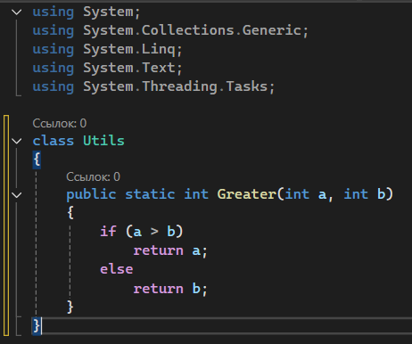
Рисунок 1 – Класс Utils
На рисунке 2 представлен класс Program и его результат выполнения.
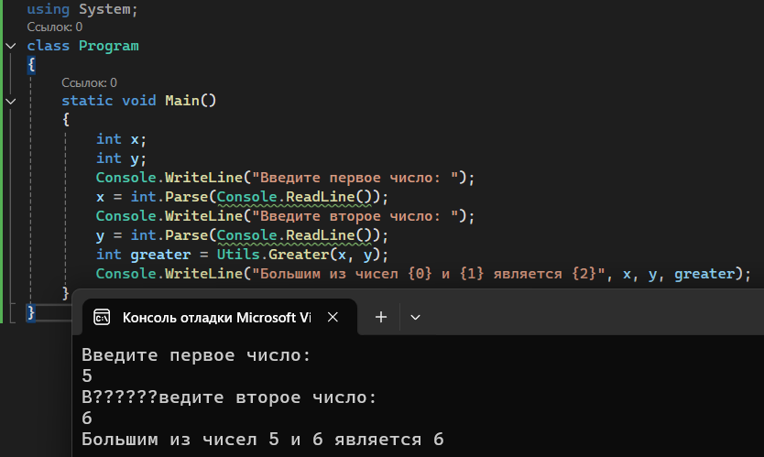Рисунок 2 – Класс Program

2 Упражнение
На рисунке 3 представлен метод Swap.
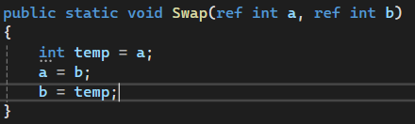
Рисунок 3 – Метод Swap
На рисунке 4 представлен класс Program и результат его выполнения.
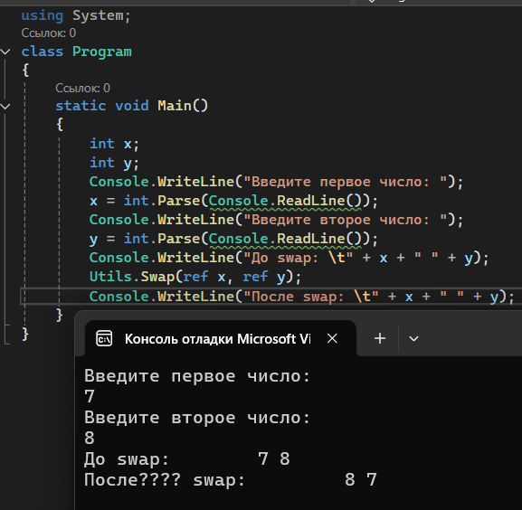
Рисунок 4 – Класс Program

3 Упражнение
На рисунке 5 представлен метод Factorial.
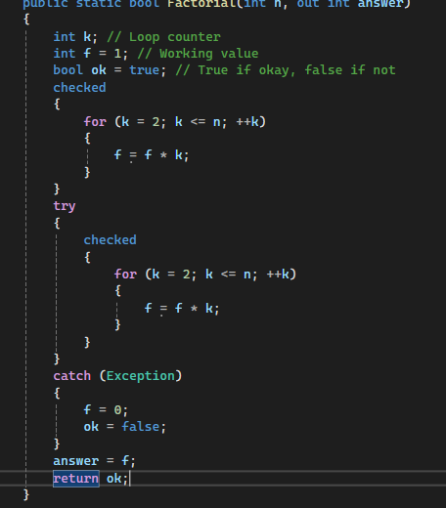
Рисунок 5 – метод Factorial
На рисунке 6 представлен класс Program и его вывод.
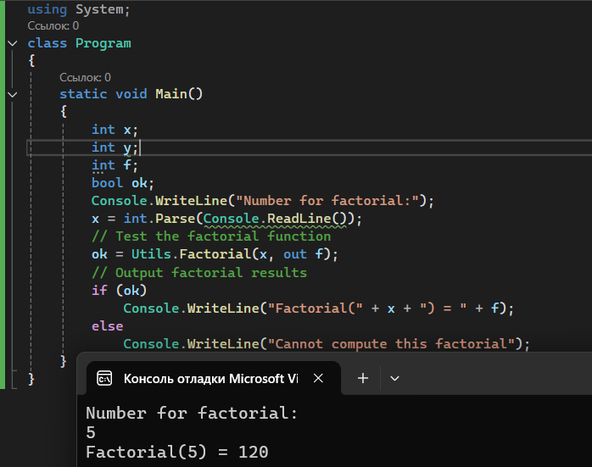
Рисунок 6 – Класс Program

4 Упражнение
На рисунке 7 представлен класс Operation.
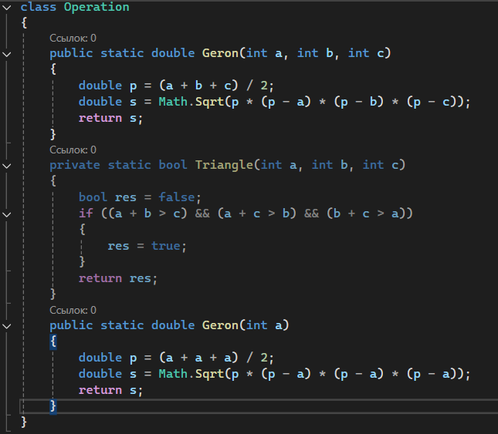
Рисунок 7 – класс Operation
Ниже представлен код-ревью от zzzcode.ai на этот класс.
Резюме
Класс Operation реализует методы для вычисления площади треугольника по формуле Герона. Он включает два метода Geron: один для произвольного треугольника, а другой для равностороннего. Код в целом функционален, но требует улучшений в области читаемости, обработки ошибок и стиля.
Ошибка
Метод Geron(int a) для равностороннего треугольника не проверяет, является ли переданное значение a положительным. Это может привести к ошибкам при вычислении площади, если a будет отрицательным или равным нулю.
Стиль кода
Код написан в общем соответствии с общепринятыми стандартами C#. Однако, использование переменной res в методе Triangle можно упростить, возвращая результат проверки напрямую. Это улучшит читаемость и уменьшит количество строк кода.
Структура кода
Структура кода в целом логична, но методы могут быть дополнительно организованы. Например, можно выделить отдельный класс для работы с геометрическими фигурами, что улучшит модульность и повторное использование кода.
Читаемость
Читаемость кода можно улучшить, добавив комментарии к методам, объясняющие их назначение и параметры. Также стоит использовать более описательные имена переменных, чтобы код был более самодокументируемым.
Производительность
С точки зрения производительности, код работает эффективно для небольших значений. Однако, для больших значений переменных a, b и c стоит учитывать возможность переполнения при вычислении полупериметра p.
Масштабируемость
Код может быть масштабируемым, если будет добавлена возможность работы с другими типами фигур или расширение функционала. Однако, текущая реализация ограничена только треугольниками.
Безопасность
Код не содержит явных уязвимостей, но стоит добавить проверки на входные параметры, чтобы избежать некорректных значений, которые могут привести к ошибкам во время выполнения.

Обработка ошибок
Методы не обрабатывают исключения, что может привести к сбоям при некорректных входных данных. Рекомендуется добавить обработку исключений и возвращать более информативные сообщения об ошибках.
Заключение
Класс Operation выполняет свою основную задачу, но требует улучшений в области обработки ошибок, читаемости и структуры. Рекомендуется внести изменения, чтобы повысить надежность и удобство использования кода.
На рисунке 8 представлен класс Program.
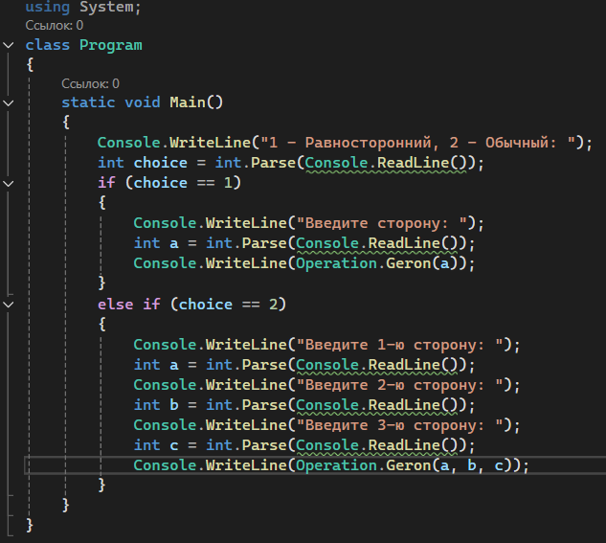
Рисунок 8 – Класс Program

5 Упражнение
На рисунке 9 представлен метод Equation.
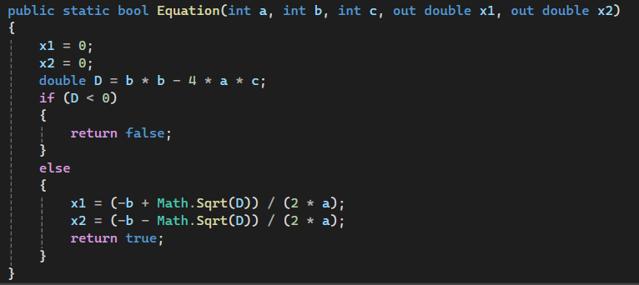
Рисунок 9 – Метод Equation
Ниже представлен код-ревью от zzzcode.ai на этот метод.
Резюме
Функция Equation предназначена для решения квадратного уравнения вида ( ax^2 + bx + c = 0 ). Она принимает коэффициенты уравнения и возвращает два корня через параметры out. Если дискриминант меньше нуля, функция возвращает false, указывая на отсутствие действительных корней.
Ошибка
В текущей реализации отсутствует обработка случая, когда коэффициент a равен нулю. Это приведет к делению на ноль, что вызовет исключение. Рекомендуется добавить проверку на ноль для a.
Стиль кода
Стиль кода в целом соответствует стандартам C#. Однако, для улучшения читаемости, можно использовать более информативные имена переменных и добавить комментарии, объясняющие логику.
Структура кода
Структура кода логична и последовательна. Однако, для повышения читаемости, можно выделить вычисление дискриминанта в отдельный метод. Это улучшит модульность и тестируемость кода.
Читаемость
Код читаем, но можно улучшить его, добавив комментарии и более описательные имена переменных. Например, вместо D можно использовать discriminant, что сделает код более понятным.
Производительность
Производительность функции в целом хороша, так как она выполняет минимальное количество операций. Однако, если добавить проверку на ноль для a, это может немного увеличить время выполнения в случае, если a равно нулю.
Масштабируемость
Функция хорошо масштабируется для различных значений a, b и c. Однако, если в будущем потребуется обработка комплексных корней, потребуется значительное изменение логики.
Безопасность
Безопасность кода может быть улучшена путем добавления проверки на ноль для коэффициента a. Это предотвратит возможные исключения и сделает код более надежным.
Обработка ошибок
Текущая реализация не обрабатывает ошибки, связанные с делением на ноль. Рекомендуется добавить соответствующую обработку ошибок, чтобы избежать исключений и обеспечить более безопасное выполнение функции.
Заключение
Функция Equation выполняет свою основную задачу, но требует доработки для обработки случаев, когда коэффициент a равен нулю. Улучшение читаемости и добавление комментариев также сделают код более понятным и поддерживаемым. Рекомендуется внести предложенные изменения для повышения надежности и безопасности кода.
На рисунке 10 представлен класс Program и результат его выполнения.
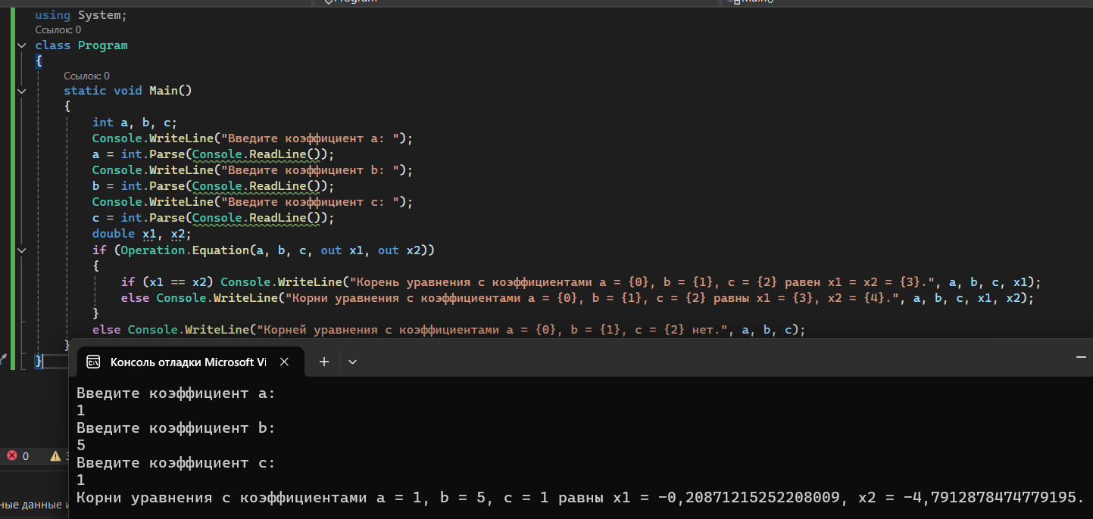
Рисунок 10 – Класс Program

ЗАКЛЮЧЕНИЕ
В ходе данной лабораторной работы были получены навыки создания классов и их методов на языке C#, а также эти знания были применены на практике для решения задач.

